Ⅲ 財 産
一般会計、特別会計歳入歳出決算書とともに提出された「財産に関する調書」に基づく府有財産の平成25年度末現在高は次のとおりである。

１ 公有財産

注：１ 建物は延面積で示す。
２ 立木は推定蓄積量で示す。

２ 物 品
注：重要な物品について記載した。

３ 債 権

決算年度中の増減高は56億9,800万円の減少となっている。増減の内訳は、大阪府立病院機構建設改良資金貸付金54億100万円など12件、合計91億6,200万円が増加し、他方、大阪府市町村施設整備資金貸付金46億4,800万円など51件、合計148億6,000万円が減少している。なお、当年度中に貸付け及び償還が行われる単年度貸付金は本表には含まれていない。

「主な債権の増減」
４ 基 金

[基金残高の推移]
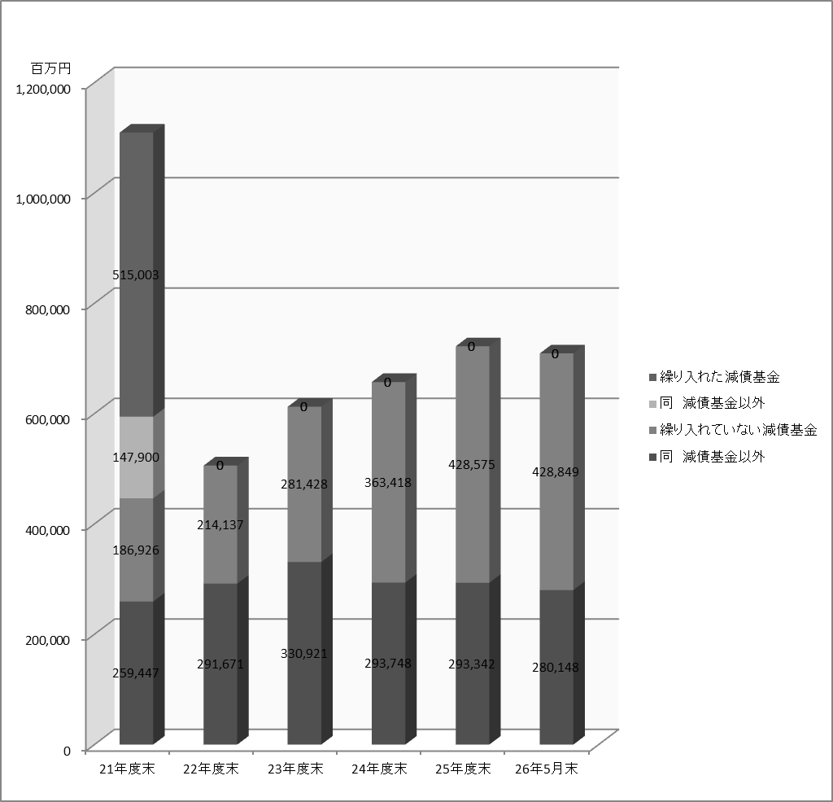
単位 百万円
平成25年度末の基金残高（運用金として一般会計に繰り入れた額並びに用品調達基金及び災害救助基金の動産を除く）は、7,219億1,700万円であり、前年度末と比較し647億5,100万円、率にして9.9％増加しているが、これは減債基金651億5,700万円を積み立てたこと、安心こども基金71億500万円、ワクチン接種緊急促進基金59億6,700万円を取り崩したこと等によるものである。
なお、減債基金の積立不足額が平成25年度末で3,174億2,900万円あり、今後も不足額の解消を進めることが必要である。

